WÓJT GMINY OLSZANICA Olszanica, dnia 17.10.2023 r.
Sygn. akt: RRG. 6840.2.2023

O G Ł O S Z E N I E

Działając na postawie przepisów ustawy z dnia 21 sierpnia 1997 r. o gospodarce nieruchomościami (tj. Dz. U. 2023.344, z późn. zm.) i rozporządzenia Rady Ministrów z dnia 14 września 2004 r. w sprawie sposobu i trybu przeprowadzenia przetargów oraz rokowań na zbycie nieruchomości (t. j. z 2021 r. Dz. U. Poz. 2213),Wójt Gminy Olszanica ogłasza
II przetarg ustny nieograniczony na sprzedaż nieruchomości wchodzącej w skład gminnego zasobu nieruchomości położonej w Uhercach Mineralnych

Określenie nieruchomości przeznaczonej do sprzedaży:
- Oznaczenie nieruchomości według księgi wieczystej oraz katastru nieruchomości - nieruchomość gruntowa położona jest na terenie gminy Olszanica w miejscowości Uherce Mineralne, oznaczona ewidencyjnie nr: 30, zabudowana budynkiem mieszkalnym, uwidoczniona w księdze wieczystej nr KS1E/00003891/0, prowadzonej przez
Sąd Rejonowy w Lesku IV Wydział Ksiąg Wieczystych w Lesku.
- Powierzchnia nieruchomości - 0,1420 ha.
- Powierzchnia zabudowy budynku mieszkalnego: 77,00 m²
- Opis nieruchomości – wyceniana nieruchomość zlokalizowana jest w centralnej części miejscowości Uherce Mineralne, przy głównym szlaku komunikacyjnym, jakim jest droga krajowa nr 84 z Leska do Ustrzyk Dolnych. Teren płaski, nieogrodzony, porośnięty roślinnością łąkową, położony poniżej korony drogi krajowej, gdzie wykonany jest rów odwadniający, odprowadzający wody opadowe. Kształt działki korzystny, zbliżony do kwadratu o regularnych granicach. Nieruchomość zabudowana jest budynkiem mieszkalnym, dostawioną do niego małą szopką na drewno oraz małym drewnianym budynkiem gospodarczym.
Opis budynku mieszkalnego: budynek mieszkalny, wolnostojący, drewniany z bali, niepodpiwniczony, parterowy z nieużytkowym strychem. Wybudowany prawdopodobnie przed 1939 rokiem, w którym nie przeprowadzono remontów i modernizacji, poza wymianą kilku drzwi. Dach dwuspadowy, kryty blachą ocynkowaną. Budynek posiada dwie izby, kuchnie i komorę. Komin murowany z cegły pełnej, niezdatny do użytku. Okna stare, drewniane, skrzynkowe. Podłogi zgnite, w jednej z izb położone nowe deski bite gwoździami, prawdopodobnie na starej podłodze. Budynek był ogrzewany trzonem kuchennym i kozą. Instalacja elektryczna światła aluminiowa, całkowicie zużyta technicznie, nie nadająca się do użytkowania. Brak bieżącej wody.
Ocena stanu technicznego: budynek w bardzo złym, awaryjnym stanie technicznym i funkcjonalnym. Należy rozważyć opłacalność ekonomiczną ewentualnego remontu.
Uzbrojenie: w obszarze działki posadowiony jest słup energetyczny, własna studnia bez przyłącza do budynku, sieć kanalizacji sanitarnej komunalnej bez przyłącza do budynku.
Dojazd: bezpośredni z drogi krajowej, urządzony zjazd na działkę.
- Obciążenia i zobowiązania: w dziale III księgi wieczystej nr KS1E/00003891/0 wpisane jest ograniczenie sposobu korzystania z nieruchomości (w zakresie działki nr 30) polegające na wykonaniu prac budowlanych związanych z budową gazociągu średniego ciśnienia PEDN250 mm oraz prac związanych z remontem i późniejszą eksploatacją gazociągu średniego ciśnienia w strefie kontrolowanej o szerokości 1 m (po 0,5 m w obie strony od osi przewodu gazowego), w związku z realizacją zadania: "Budowa Sieci Gazowej Średniego Ciśnienia w miejscowościach Uherce Mineralne i Olszanica" na rzecz Polskiej Spółki Gazownictwa Sp. z o.o.
- Przeznaczenie nieruchomości i sposób jej zagospodarowania –
- przeznaczenie nieruchomości – brak opracowanego miejscowego planu zagospodarowania przestrzennego. Na przedmiotową nieruchomość nie została wydana decyzja o ustaleniu warunków zabudowy:
- sposób zagospodarowania – działka zabudowana budynkiem mieszkalnym w złym stanie technicznym.
- Termin do złożenia wniosku przez osoby, którym przysługuje pierwszeństwo
w nabyciu nieruchomości na podstawie art. 34 ust 1 pkt 1 i 2 ustawy z dnia 21 sierpnia 1997 r. o gospodarce nieruchomościami, upłynął w dniu 10.07.2023 r.;
- Termin zagospodarowania nieruchomości - nie dotyczy.
- Cena wywoławcza nieruchomości: - 98.000,00 zł. (słownie: dziewięćdziesiąt osiem tysięcy złotych 00/100 groszy) + 23% VAT,
- Wysokość wadium: 12.000,00 zł. (słownie: dwanaście tysięcy 00/100);
- Wysokość minimalnego postąpienia wynosi 1% ceny wywoławczej, z zaokrągleniem
w górę do pełnych dziesiątek złotych - 10 zł. (słownie: dziesięć złotych).
- Wysokość stawek procentowych opłat z tytułu użytkowania wieczystego – nie dotyczy.
- Wysokość opłat z tytułu użytkowania, najmu lub dzierżawy – nie dotyczy.
- Terminy wnoszenia opłat – nie dotyczy.
- Zasady aktualizacji opłat – nie dotyczy.
- Informacje o przeznaczeniu do zbycia lub oddania w użytkowanie, najem, dzierżawę lub użyczenie – nieruchomość przeznaczona do sprzedaży w trybie przetargu ustnego nieograniczonego.
- I przetarg odbył się 18 sierpnia i nie dał rezultatów z powodu braku oferentów.

Przetarg odbędzie się w dniu 22 listopada 2023 r. (środa) o godzinie 9:00
w Urzędzie Gminy Olszanica, 38-722 Olszanica 81 - parter, sala nr 1

W przetargu mogą brać udział osoby fizyczne i prawne, które:
- wpłacą wyżej podane wadium w pieniądzu, przelewem na rachunek
BGK Reg. Podkarpacki O/Rzeszów nr 07 1130 1105 0005 2121 1820 0015, najpóźniej
do dnia 20 listopada 2023 r., dopisując na poleceniu przelewu „Przetarg na sprzedaż
dz. nr 30 położonej m. Uherce Mineralne”. Za datę wpływu, uważa się dzień, w którym środki finansowe znajdą się na koncie Gminy Olszanica;
- okażą dokument umożliwiający stwierdzenie tożsamości osoby.
Osoba fizyczna obowiązana jest przedstawić w dniu przetargu dokument tożsamości, natomiast osoby prawne pełnomocnictwo w oryginale, oraz dokument tożsamości osoby reprezentującej;
Przystępując do przetargu, należy okazać dokument tożsamości i dowód wpłaty wadium.
Wpłacone wadium:
- przez uczestnika przetargu, który przetarg wygrał zalicza się na poczet ceny nabycia nieruchomości.
- jeżeli osoba wpłacająca nie wygra przetargu, zostanie zwrócone niezwłocznie na wskazane konto, jednak nie później niż przed upływem 3 dni roboczych od dnia, odpowiednio:
- odwołania przetargu;
- zamknięcia przetargu;
- unieważnienia przetargu;
- zakończenia przetargu wynikiem negatywnym.
Jednocześnie informuję, iż osoba ustalona jako nabywca nieruchomości nie stawi się bez usprawiedliwienia w miejscu i terminie do sporządzenia umowy, organizator przetargu może odstąpić od zawarcia umowy, a wpłacone wadium nie podlega zwrotowi.
Przetarg jest ważny bez względu na liczbę uczestników przetargu, jeżeli przynajmniej jeden uczestnik zaoferował co najmniej jedno postąpienie powyżej ceny wywoławczej.
Sprzedający powiadomi wygrywającego przetarg o miejscu i terminie zawarcia aktu notarialnego w ciągu 21 dni od daty rozstrzygnięcia przetargu.
Cena nieruchomości sprzedawanej w drodze przetargu podlega zapłacie nie później niż do dnia zawarcia umowy przenoszącej własność.
Ustalony w drodze przetargu nabywca zobowiązany jest zapłacić cenę ustaloną w przetargu, pomniejszoną o wpłacone wadium, nie później niż do dnia zawarcia umowy w sposób określony w protokole z przetargu
Koszt przygotowania dokumentacji przetargowej oraz koszty związane z zawarciem umowy notarialnej oraz opłaty z tytułu ujawnienia prawa własności w księdze wieczystej obciążają w całości kupującego.
W przetargu nie mogą uczestniczyć osoby wchodzące w skład komisji przetargowej oraz osoby bliskie tym osobom.
Zastrzegam sobie prawo odwołania lub unieważnienia przetargu, z ważnych powodów, podając przyczynę odwołania lub unieważnienia do publicznej wiadomości.
Przetarg może być odwołany zgodnie z art. 38 ust.4 ustawy z dnia 21 sierpnia 1997 r. o gospodarce nieruchomościami ( tj. Dz. U. 2023.344, ze zm.).
Szczegółowych informacji można uzyskać w siedzibie Urzędu Gminy Olszanica, 38-722 Olszanica 81, w godz. 7³⁰ – 15³⁰, pok. nr 27 oraz telefonicznie pod nr tel. 13 461 70 45
wew. 6.
Ogłoszenie o przetargu podaje się do publicznej wiadomości poprzez zamieszczenie informacji na tablicach ogłoszeń w siedzibie Urzędu Gminy Olszanica,38-722 Olszanica 81,
a także na tablicach ogłoszeń w miejscowości Uherce Mineralne, oraz opublikowanie
w Biuletynie informacji Publicznej Urzędu Gminy Olszanica www.bip.olszanica.pl. Informację
o wywieszeniu ogłoszenia podano również do publicznej wiadomości przez publikację ogłoszenia na stronie www.monitorurzedowy.pl.
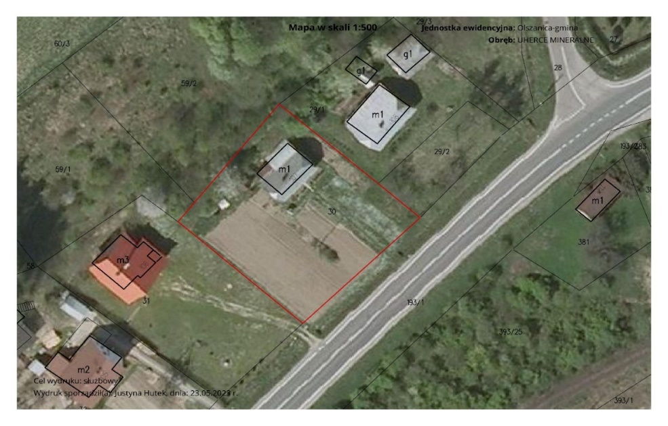

Olszanica, dnia 17.10.2023 r.
WÓJT GMINY OLSZANICA

Krzysztof Zapała

